Контрольная работа в форме ОГЭ по математике в 9 классе
Демоверсия
Цель: установление фактического уровня теоретических знаний обучающихся по математике и достижения результатов освоения образовательной программы, их практических умений и навыков по ключевым темам программы; оценка достижений конкретного учащегося, позволяющая выявить пробелы в освоении им образовательной программы и учитывать индивидуальные потребности учащегося в осуществлении образовательной деятельности.
Задачи: проверить уровень усвоения обучающимися основных тем программы математики 9 класса и умения применять знания при: действиях с действительными числами и рациональными выражениями; вычислении арифметических квадратных корней; решении линейных неравенства с одной переменной и их систем; действиях со степенями с целыми показателями; решении квадратных уравнений; решении текстовых задач с помощью рациональных уравнений.
Данная контрольная работа включает в себя 16 заданий по алгебре. Задания первой части (1-14) оцениваются по 1 баллу за каждое правильно выполненное задание.
Задания второй части (15,16) оцениваются по 2 балла за каждое правильно выполненное задание. В этих заданиях необходимо указать развернутое решение. Если при выполнении задания второй части допущена вычислительная ошибка, задание может быть оценено 1 баллом.
Время выполнения работы – 40 минут.
Шкала соответствия набранных баллов оценке:
16-18 баллов – высокий уровень обученности
12 -15 баллов средний уровень обученности
6 - 11 баллов – удовлетворительный уровень обученности
до 6 баллов – низкий уровень обученности.

Вариант 1
Часть 1
Прочитайте внимательно текст и выполните задание 1-5
Володя летом отдыхает у дедушки в деревне Ёлочки. В воскресенье они собираются съездить на машине в село Кленовое. Из деревни Ёлочки в село Кленовое можно проехать по прямой грунтовой дороге. Есть более длинный путь: по прямолинейному шоссе через деревню Сосенки до деревни Жуки, где нужно повернуть под прямым углом направо на другое шоссе, ведущее в село Кленовое. Есть и третий маршрут: в деревне Сосенки можно свернуть на прямую грунтовую дорогу в село Кленовое, которая идёт мимо пруда. Шоссе и грунтовые дороги образуют прямоугольные треугольники.
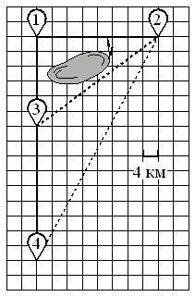 |  | По шоссе Володя с дедушкой едут со скоростью 80 км/ч, а по грунтовой дороге — со скоростью 40 км/ч. На плане изображено взаимное расположение населённых пунктов, длина стороны каждой клетки равна 4 км.  - Пользуясь описанием, определите, какими цифрами на плане обозначены населённые пункты. Заполните таблицу, в бланк ответов перенесите последовательность трёх цифр без пробелов, запятых и других дополнительных символов.
Населенные пункты | д. Ёлочки |  | д. Жуки | с. Кленовое
цифры

- Сколько километров проедут Володя с дедушкой от деревни Ёлочки до села Кленовое, если они поедут по шоссе через деревню Жуки?
- Найдите расстояние от деревни Ёлочки до села Кленовое по прямой. Ответ дайте в километрах.
- Сколько минут затратят на дорогу из деревни Ёлочки в село Кленовое Володя с дедушкой, если поедут через деревню Жуки?

- В таблице указана стоимость (в рублях) некоторых продуктов в четырёх магазинах, расположенных в деревне Ёлочки, селе Кленовое, деревне Сосенки и деревне Жуки.
Володя с дедушкой хотят купить 5 л молока, 3 кг сыра «Российский»
и 4 кг картофеля. В каком магазине такой набор продуктов будет стоить дешевле всего? В ответ запишите стоимость данного набора в этом магазине.
Наименование продукта | деревня  Ёлочки | село Кленовое | деревня  Сосенки | деревня  Жуки
Молоко (1 л) | 42 | 45 | 38 | 43
Хлеб (1 батон) | 22 | 25 | 23 | 27
Сыр «Российский» (1 кг) | 320 | 290 | 270 | 280
Говядина (1 кг) | 410 | 420 | 450 | 430
Картофель (1 кг) | 26 | 18 | 24 | 16

- Найдите значение выражения $\frac{0,6}{1+\frac{1}{2}}.$
- На координатной прямой точки A, B, C и D соответствуют числам 0,29; − 0,02; 0,109; 0,013.
Какой точке соответствует число 0,109?
- А 2) В 3) С 4) D
- Найдите значение выражения
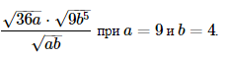
- Решите уравнение 2x² =8x. Если уравнение имеет более одного корня, в ответ запишите меньший из корней.
- В лыжных гонках участвуют 13 спортсменов из России, 2 спортсмена из Норвегии и 5 спортсменов из Швеции. Порядок, в котором спортсмены стартуют, определяется жребием. Найдите вероятность того, что первым будет стартовать спортсмен из России.
- На рисунках изображены графики функций вида y=ax² +bx+c. Установите соответствие между графиками функций и знаками коэффициентов a и c.

ГРАФИКИ

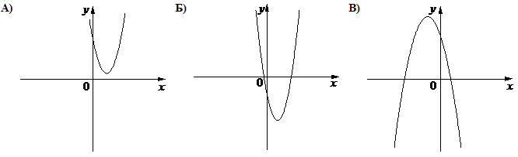
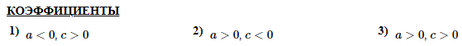
- Закон Джоуля–Ленца можно записать в виде Q=I²Rt, где Q — количество теплоты (в джоулях), I — сила тока (в амперах), R — сопротивление цепи (в омах), а t — время (в секундах). Пользуясь этой формулой, найдите сопротивление цепи R (в омах), если Q=1152 Дж, I=8 A, t=6 с.
- Решить неравенство: х²-49<0
- В амфитеатре 10 рядов. В первом ряду 25 мест, а в каждом следующем на 3 места больше, чем в предыдущем. Сколько мест в восьмом ряду амфитеатра?

Часть 2

- Решите неравенство (x−1)² <$\sqrt{2}$(x−1).
- Моторная лодка прошла против течения реки 77 км и вернулась в пункт отправления, затратив на обратный путь на 2 часа меньше, чем на путь против течения. Найдите скорость лодки в неподвижной воде, если скорость течения реки равна 4 км/ч.

